V3SDJ0M/W5LLD0X2

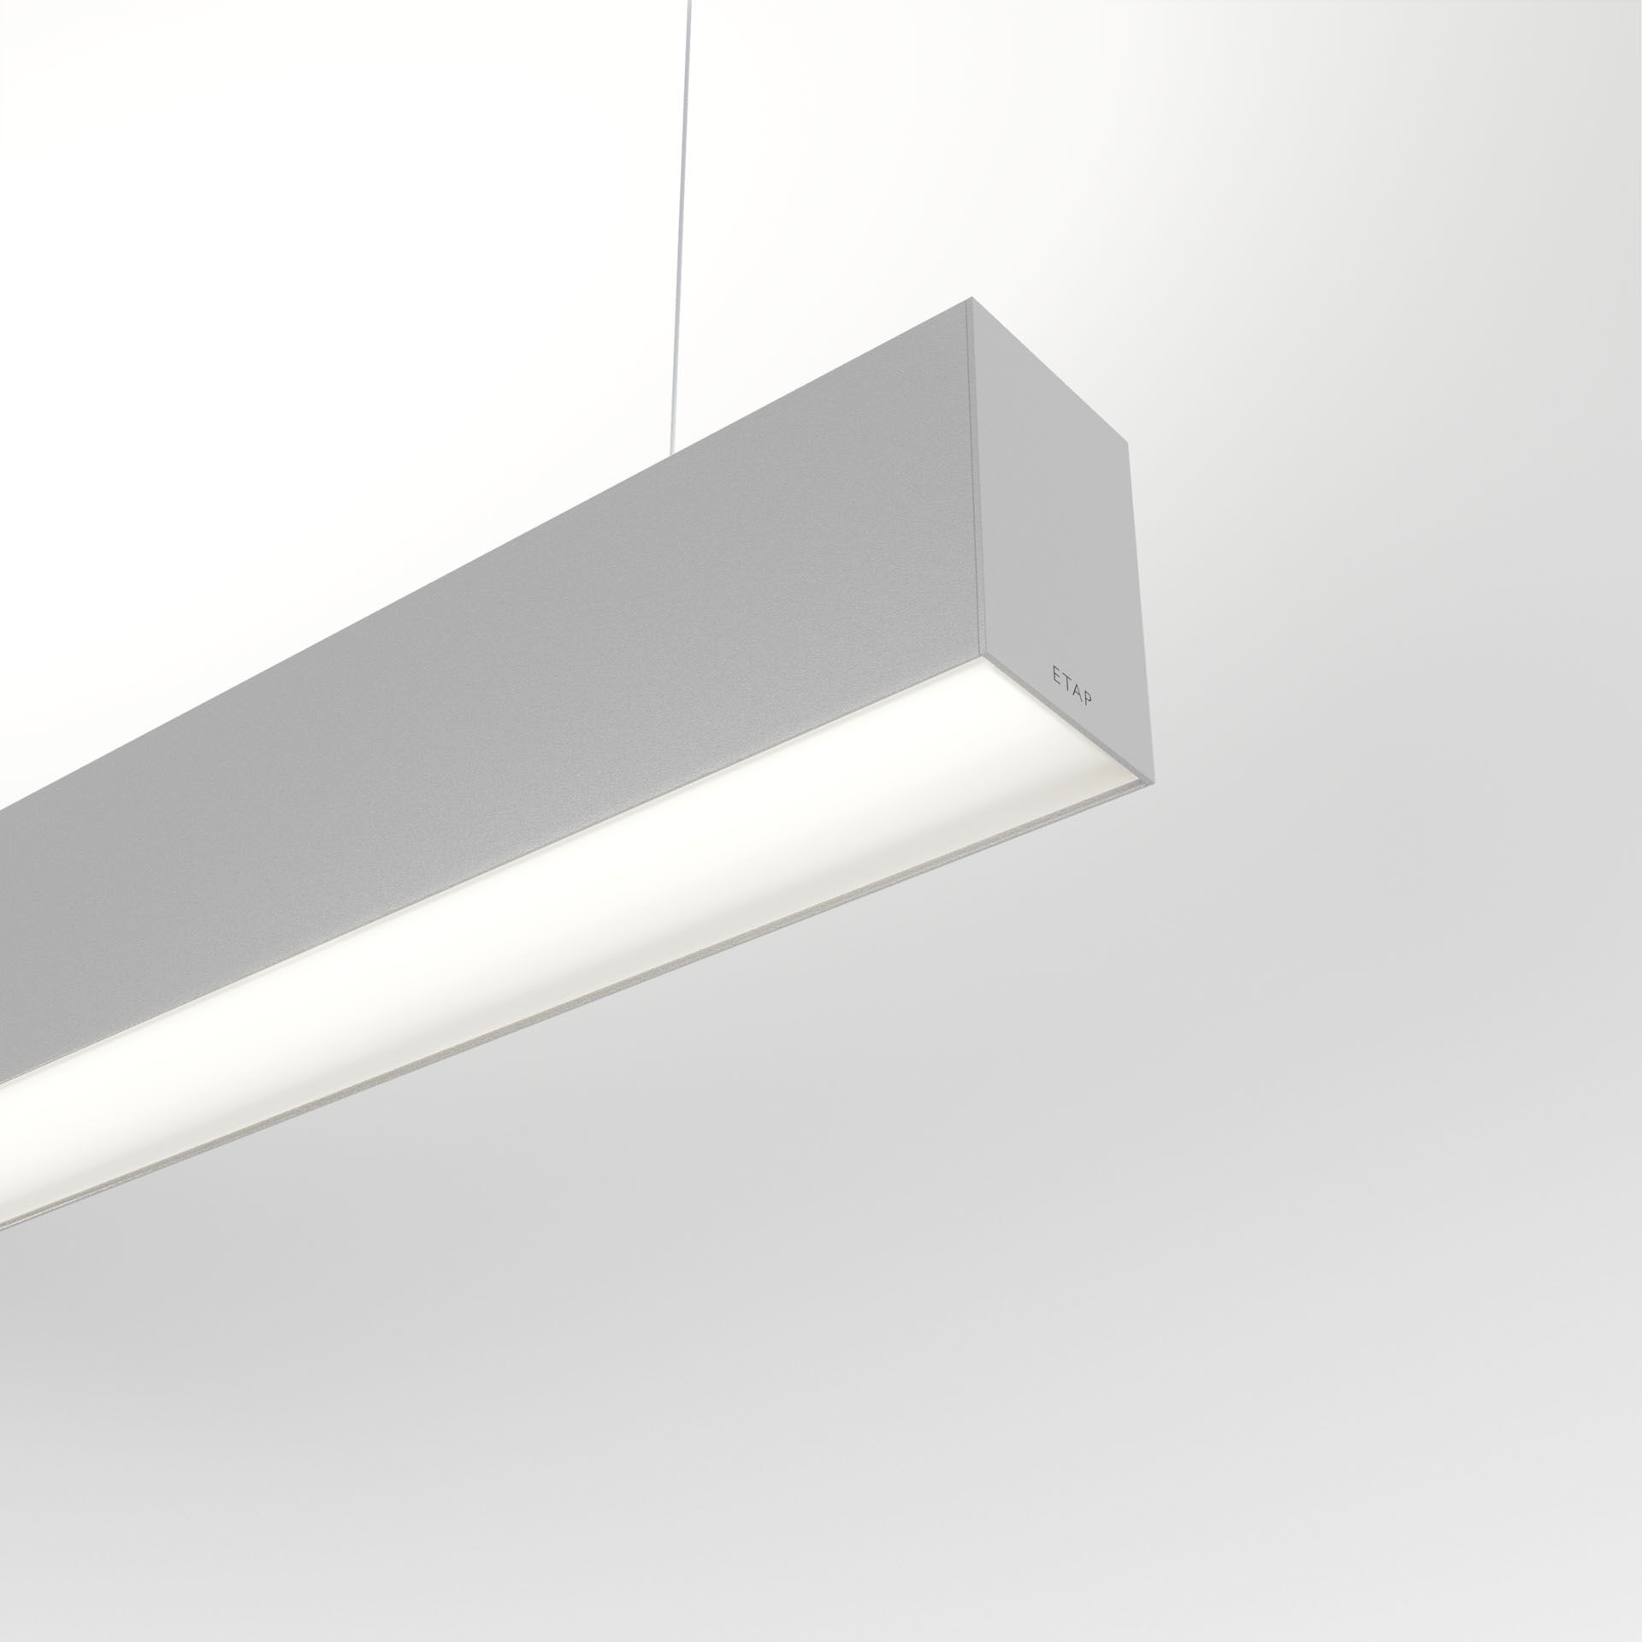
- Luminária arquitetónica.
- difusor optics, acrílico (PMMA) opalino, extensiva distribuição luminosa.
- Dimensões: 1403 mm x 60 mm x 90 mm.
- Painel de difusor plano para uma iluminação brilhante e uniforme.
- Fluxo luminoso: 4900 lm, Fluxo luminoso específico: 130 lm/W.
- Potência: 37.8 W, DALI regulável.
- Frequência: 50-60Hz AC.
- Tensão: 220-240V.
- Classe de isolamento: classe I.
- LED com manutenção de luz superior; após 50.000 horas de funcionamento a luminária retém 97% do seu fluxo inicial (Tq = 25°C).
- Temperatura de cor: 3000 K, Restituição de cor ra: 80.
- Standard deviation colour matching: 3 SDCM.
- Segurança fotobiológica IEC/TR 62778: RG1.
- Alumínio lacado base, RAL9006 - alumínio branco (texturado).
- Grau de protecção IP: IP20.
- Grau de protecção IK: IK07.
- Teste ao fio encandescente: 850°C.
- 5 anos de garantia sobre luminária e driver.
- Certificações: CE, ENEC.
- Luminária com ligações livres de halogéneo.
- A luminária foi desenvolvida e produzida de acordo com a norma EN 60598-1 numa empresa certificada pela ISO 9001 e pela ISO 14001.
- Acessórios necessários para montagem, selecione entre: ACC-HI00-X02, V3-HI01-5P-1500, V3-HI02-5P-1500.

